# Mục lục

Mục lục 1

1. KHẢO SÁT HỆ THỐNG 4
   1. Hiện trạng 4
   2. Khảo sát một số hệ thống quản lý website đặt tour du lịch hiện nay 6
   3. Yêu cầu của hệ thống 9
      1. Yêu cầu về chức năng 9
      2. Yêu cầu về phi chức năng 9
      3. Yêu cầu về kĩ thuật 9
2. KHỞI ĐỘNG DỰ ÁN 10
   1. Giới thiệu về dự án 10
      1. Project charter 10
      2. Trưởng nhóm dự án 10
      3. Thành viên tổ dự án 10
      4. Chủ đầu tư kiếm khách hàng 10
      5. Cơ quan chủ quản thực hiện dự án 10
   2. Mục tiêu dự án 11
      1. Mục tiêu doanh nghiệp 11
      2. Mục tiêu công nghệ 11
   3. Các điều kiện ràng buộc 11
   4. Tôn chỉ dự án 11
   5. Tiến trình thực hiện BPP 13
      1. Mô tả dự án 13
      2. Phân tích yêu cầu 13
      3. Thiết kế hệ thống 13
      4. Phát triển và kiểm thử 14
      5. Triển khai và bàn giao 14
      6. Đảm bảo chất lượng 14
      7. Quản lý thay đổi 14
      8. Kết thúc dự án 14
   6. Thiết lập môi trường dự án 14
      1. Hạ tầng kỹ thuật 14
      2. Các phần mềm sử dụng 15

### KẾ HOẠCH QUẢN LÝ 16

* 1. Kế hoạch tổng thể 16
     1. Đội phát triển dự án 16
     2. Vòng đời phát triển dự án 16
     3. Quy định phạm vi dự án 18
        1. Mô tả chung về phạm vi dự án 18
        2. Các vấn đề trong quá trình thực hiện 19
     4. Thời gian dự án 19
     5. Kinh phí dự án 20
     6. Tài liệu rủi ro 20
     7. Kế hoạch quản lý thay đổi 20
        1. Mục đích, mục tiêu. 20
        2. Đối tượng quản lý 21
  2. Kế hoạch chi tiết 21
     1. Cấu trúc phân rã công việc 21
        1. Quy trình thực hiện 23
        2. Sơ đồ phân rã công việc 25
     2. Quản lý phạm vi 26
        1. Phạm vi công việc khảo sát và phân tích yêu cầu 26
        2. Phạm vi công việc Phân tích và thiết kế hệ thống 27
        3. Phạm vi công việc Thực hiện 27
        4. Phạm vi công việc Kiểm thử 28
        5. Phạm vi công việc Triển khai và bàn giao 28
     3. Quản lý thời gian 28
        1. Các mốc thời gian quan trọng 29
        2. Ước lượng thời gian 29
        3. Biểu đồ Gantt 40

### LỜI NÓI ĐẦU

Đời sống các phát triển đòi hỏi mức sống càng cao, nhu cầu sử dụng các dịch vụ như vui chơi, giải trí, đặc biệt với sự phát triển mạnh mẽ của du lịch như ngày này lại cần có sự đáp ứng nhanh chóng, tiện lợi. Biết được nhu cầu của khách hàng, vì vậy việc tạo ra một nền tảng giúp tương tác với khách hàng là một điều cần thiết. Đối với một công ty du lịch, việc quảng bá và giới thiệu đến các khách hàng các chương trình du lịch do công ty cung cấp một cách hiệu quả và kịp thời là yếu tố quan trọng quyết định đến lợi nhuận của doanh nghiệp. Vì vậy, sẽ rất thiếu sót nếu doanh nghiệp chưa xây dựng một website quảng bá và đăng ký tour du lịch trực tuyến, nhưng song song với đó, làm sao để có thể quản lý và điều hành website một cách dễ dàng và hiệu quả và thu được kết quả như mong muốn. Dựa trên mong muốn đó chúng tôi xây dựng Website Đặt tour du lịch hướng tới đáp ứng nhu cầu của quý công ty. Với “Dự án Quản lý xây dựng website đặt tour du lịch”, chúng em nhằm tạo ra một nền tảng tương tác, thân thiện và đáng tin cậy, Công ty có thể dễ dàng quản lý mà không tốn quá nhiều nhân viên, một nhân viên có thể quản lý được nhiều công việc của website một cách nhanh chóng, hiệu quả như: quản lý thông tin tour, khách hàng, thống kê doanh thu,... tích hợp thêm chức năng thêm, sửa, tìm kiếm,... liên quan đến các thao tác nghiệp vụ của website yêu cầu người lập trình cần hiểu rõ nghiệp vụ quản lý để từ đó phân tích thiết kế cơ sở dữ liệu và chương trình.

# KHẢO SÁT HỆ THỐNG

## Hiện trạng

Đặt tour du lịch đã trở thành một xu hướng phổ biến và ngày càng được nhiều người sử dụng, đặc biệt là giới trẻ, từ những người yêu du lịch đến những người thích được tận hưởng khám phá thế giới. Bên cạnh đó còn bao gồm gia đình, bạn bè, doanh nghiệp, và các tổ chức,.. đều có thể trở thành người đặt tour du lịch tuỳ thuộc vào mục đích và nhu cầu của mỗi người, như là muốn khám phá một đất nước mới, những người muốn tham gia các hoạt động du lịch, lặn biển, tham quan di sản văn hóa, hay những người muốn có một kỳ nghỉ thư giãn và tận hưởng dịch vụ cao cấp. Thế nhưng ít ai biết rằng để quản lý được một website đặt tour du lịch thông minh thì lại là một bài toán khó. Nếu một website du lịch đã chọn phương thức quản lý thủ công, truyền thống, đồng nghĩa với việc họ không sử dụng các công nghệ và phần mềm hiện đại để quản lý thông tin khách hàng và tour du lịch. Thay vào đó, họ có thể sử dụng các phương pháp truyền thống như:

* + - Ghi chép bằng tay
    - Hồ sơ giấy: Thông tin về khách hàng và tour du lịch có thể được lưu trữ trong hồ sơ giấy.
    - Sổ đăng ký: Một sổ đăng ký có thể được sử dụng để ghi lại thông tin về khách hàng và tour du lịch
    - Hệ thống tập tin vật lý: Thông tin về khách hàng và tour du lịch có thể được lưu trữ trong các tập tin vật lý

Với phương pháp quản lý truyền thống trên đã dẫn đến những hạn chế sau:

* + - Khó khăn trong tìm kiếm và truy xuất thông tin: Khi thông tin được ghi chép bằng tay hoặc lưu trữ trong các tập tin vật lý, việc tìm kiếm và truy xuất thông tin có thể trở nên khó khăn. Cần phải tìm kiếm qua nhiều trang giấy hoặc tìm trong nhiều tập tin để tìm thông tin cụ thể.
    - Dễ xảy ra lỗi và mất thông tin: Khi quản lý thông tin bằng cách ghi chép bằng tay, tồn tại nguy cơ sai sót và mất thông tin. Lỗi ghi chép, mất giấy tờ hoặc hủy hỏng tập tin có thể dẫn đến việc mất mát dữ liệu quan trọng.
    - Hạn chế trong tổ chức và phân loại thông tin: Khi sử dụng phương pháp quản lý thủ công, việc tổ chức và phân loại thông tin có thể trở nên khó khăn. Việc phân loại theo nhiều tiêu chí hoặc sắp xếp thông tin theo trật tự nhất định có thể gặp khó khăn.
    - Khó khăn trong xử lý thông tin lớn và phức tạp: Khi quản lý một lượng lớn thông tin khách hàng và tour du lịch, phương pháp quản lý thủ công truyền thống có thể trở nên không hiệu quả. Việc xử lý và cập nhật thông tin lớn và phức tạp có thể mất nhiều thời gian và công sức.
    - Hạn chế trong chia sẻ thông tin: Khi thông tin được lưu trữ trong hình thức vật lý, việc chia sẻ thông tin có thể trở nên khó khăn. Cần sao chép hoặc gửi thông tin bằng các phương tiện không hiệu quả như fax hoặc thư tín.
    - Thiếu tính linh hoạt và cập nhật: Phương pháp quản lý thủ công, truyền thống có thể thiếu tính linh hoạt và khó cập nhật khi có sự thay đổi hoặc cải cách trong quy trình hoặc yêu cầu kinh doanh.

Để vượt qua những hạn chế này, nhiều tổ chức du lịch đã chuyển sang sử dụng phần mềm quản lý du lịch hoặc các hệ thống quản lý dựa trên nền tảng web để tăng cường hiệu quả và đáp ứng tốt hơn với nhu cầu quản lý thông tin khách hàng và tour du lịch. Và giao diện người dùng thông minh có thể giúp nâng cao hiệu quả quản lý website đặt tour, tăng cường khả năng tìm kiếm thông tin, so sánh và đặt các tour du lịch theo nhu cầu và sở thích cá nhân và cải thiện trải nghiệm người dùng. Thay vì hình thức quản lý truyền thống chúng ta sẽ chuyển sang hình thức quản lý website đặt tour du lịch hiện đại:

* + - Ưu điểm:
* Tiện lợi và truy cập dễ dàng: Websites đặt tour du lịch hiện đại mang lại sự tiện lợi cho người dùng với khả năng truy cập từ bất kỳ thiết bị kết nối internet nào. Người dùng có thể tìm kiếm, so sánh và đặt tour 24/7 mà không cần phải đến trực tiếp đại lý du lịch.
* Lựa chọn đa dạng: Các website đặt tour du lịch cung cấp một loạt các tour và gói du lịch từ nhiều nhà cung cấp khác nhau. Người dùng có thể dễ dàng tìm kiếm và so sánh các tour theo địa điểm, loại hình du lịch, ngân sách và các yêu cầu khác.
* Đánh giá và đánh giá người dùng: Một số website cho phép người dùng đánh giá và xem đánh giá của người dùng khác về các tour và dịch vụ. Điều này giúp người dùng có cái nhìn tổng quan về chất lượng và độ tin cậy của một tour cụ thể trước khi đặt.
* Tính minh bạch và giá cả cạnh tranh: Websites đặt tour du lịch thường cho phép người dùng so sánh giá và dịch vụ trực tiếp trên nền tảng. Điều này tạo ra sự minh bạch về giá cả và giúp khách hàng chọn được tour phù hợp với ngân sách của mình. Sự cạnh tranh giữa các nhà cung cấp cũng thúc đẩy việc cải thiện chất lượng dịch vụ và giảm giá.
* Dịch vụ hỗ trợ khách hàng: Nhiều website đặt tour du lịch cung cấp dịch vụ hỗ trợ khách hàng thông qua các kênh liên lạc như chat trực tuyến, điện thoại hoặc email. Khách hàng có thể yêu cầu thông tin, giải đáp thắc mắc hoặc nhận hỗ trợ khi cần thiết, giúp cải thiện trải nghiệm của họ.
  + Nhược điểm:
* Thiếu sự giao tiếp trực tiếp: Một nhược điểm của website đặt tour du lịch là khách hàng không có sự giao tiếp trực tiếp với đại lý du lịch hoặc nhân viên tư vấn. Điều này có thể khiến việc giải đáp các câu hỏi cụ thể hoặc yêu cầu đặc biệt trở nên khó khăn.
* Rủi ro an toàn và tin tưởng: Một số người dùng có thể lo ngại về an toàn và tin tưởng khi đặt tour du lịch trực tuyến. Việc không thể kiểm tra trực tiếp các nhà cung cấp dịch vụ và không có sự giao tiếp trực tiếp có thể tạo ra một số rủi ro.
* Hạn chế trong tùy chỉnh: Một số website đặt tour du lịch có hạn chế trong việc tùy chỉnh tour theo yêu cầu cụ thể của khách hàng. Điều này có thể khiến một số người cảm thấy hạn chế trong việc thiết kế kỳ nghỉ của mình theo ý muốn.
* Thiếu trải nghiệm thực tế: Một nhược điểm của việc đặt tour du lịch trực tuyến là khách hàng không thể trực tiếp trải nghiệm, nhìn thấy hoặc chạm được các địa điểm và hoạt động du lịch trước khi đặt. Điều này có thể gây ra sự thiếu hụt trong việc đánh giá chính xác về môi trường, không gian và trải nghiệm thực tế của tour.
* Vấn đề kỹ thuật và thất thoát thông tin: Một số website đặt tour du lịch có thể gặp phải các vấn đề kỹ thuật như lỗi trang web, chậm trong việc xử lý giao dịch hoặc việc thất thoát thông tin cá nhân. Điều này có thể ảnh hưởng đến trải nghiệm người dùng và gây lo ngại về bảo mật.
* Thiếu sự tư vấn chuyên môn: Trong trường hợp các tour du lịch đặc biệt hoặc phức tạp, việc thiếu sự tư vấn chuyên môn từ nhân viên đặt tour trực tiếp có thể làm giảm sự hài lòng của khách hàng. Một số yêu cầu đặc biệt có thể không được đáp ứng hoặc không được tư vấn một cách đầy đủ.

## Khảo sát một số hệ thống quản lý website đặt tour du lịch hiện nay

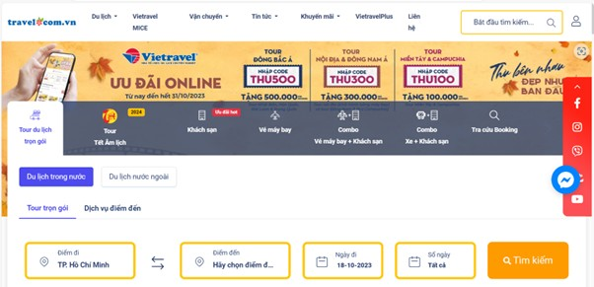Khảo sát hệ thống trang website: https://travel.com.vn

Hình 1: Giao diện trang chủ của hệ thống quản lý website đặt tour du lịch tại Vietravel

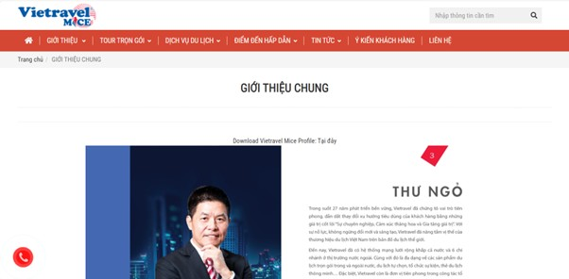

Hình 2: Giao diện giới thiệu của hệ thống quản lý website đặt tour du lịch tại Vietravel

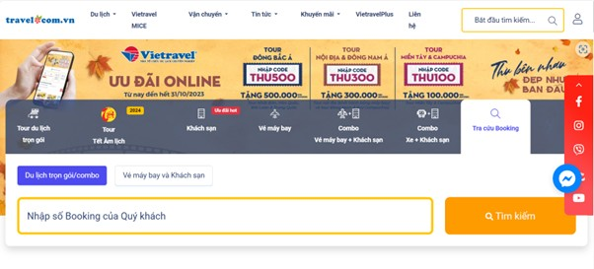

Hình 3: Giao diện tra cứu của hệ thống quản lý website đặt tour du lịch tại Vietravel

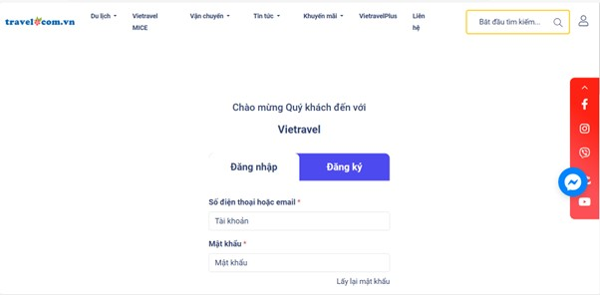

Hình 4: Giao diện trang đăng nhập của hệ thống quản lý website đặt tour du lịch tại Vietravel

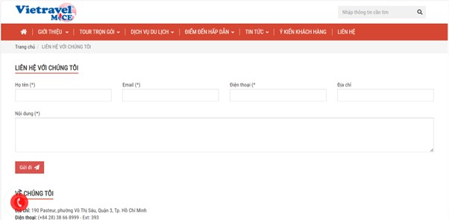

Hình 5: Giao diện trang book tour du lịch của hệ thống quản lý website đặt tour du lịch tại Vietravel

* Hình thức: Website quản lý hệ thống quản lý website đặt tour du lịch tại Vietravel
* Quản lý hệ thống:. Website đặt tour du lịch tại Vietravel
* Người dùng truy cập trang website, sau khi giao diện trang web xuất hiện:
* Giao diện trang website: Khoa học, dễ sử dụng, có nhiều danh mục liệt kê theo từng danh mục. Dễ dàng tra cứu và xem thông tin.
* Có đầy đủ các chức năng của hệ thống: Tra cứu các tour, hỗ trợ mọi người tìm kiếm dễ dàng.
* Thông báo: có sự kiện nổi bật và tin nổi bật thường xuyên được cập nhật, mỗi tin đều có mục tóm tắt nội dung giúp người sử dụng biết được thông tin mong muốn.
* Có chức năng hướng dẫn: Hỗ trợ người sử dụng một cách tốt nhất.
* Danh sách các tour: Có hình ảnh minh họa, mô tả chi tiết, thông tin, giá cả,...

## Yêu cầu của hệ thống

### Yêu cầu về chfíc năng

* Đăng ký và quản lý tài khoản
* Tìm kiếm và tìm tour
* Xem thông tin chi tiết về tour
* Đặt tour và thanh toán
* Quản lý đơn đặt tour
* Đánh giá và nhận xét

### Yêu cầu về phi chfíc năng

* Giao diện thân thiện, dễ sử dụng với mọi người.
* Hỗ trợ đa ngôn ngữ
* Tích hợp thanh toán trực tuyến
* Tích hợp hệ thống quản lý khách hàng
* Thống kê và báo cáo
* Hệ thống bảo mật thông tin tốt.
* Hệ thống tương thích với hệ điều hành phổ biến hiện nay.
* Hệ thống có khả năng mở rộng và nâng cấp.

### Yêu cầu về kĩ thuật

* Thiết kế hệ thống quản lý sử dụng Visual Studio Code, HTML5, CSS3, PHP,..
* Hệ quản trị CSDL SQL Server.
* Công cụ StarUML,..

# KHỞI ĐỘNG DỰ ÁN

## Giới thiệu về dự án

### Project charter

* Quản lý dự án xây dựng website đặt tour du lịch

### Trưởng nhóm dự án

* Đặng Anh Tuấn

### Thành viên tổ dự án

* Tổ dự án gồm 5 thành viên:

+ Đặng Anh Tuấn

+ Triệu Thị Hậu

+ Nguyễn Thị Kiều Trang

+ Đàm Khắc Thái

+ Vũ Văn Quý

### Chủ đầu tư kiếm khách hàng

Công ty TNHH MTV Việt Nam Booking Đại diện: Bà Nguyễn Ngọc Nga

Địa chỉ : 67 Tây Sơn, Phường Trung Liệt, Đống Đa, Hà Nội Số điện thoại : 0334567832

Email : [vnbo](mailto:vnbooking@gmail.com)[oking@gmail.com](mailto:oking@gmail.com)

### Cơ quan chủ quản thực hiện dự án

Công ty TNHH Teko VietNam Đại diện: Trần Quang Trung

Địa chỉ: 175 Tây Sơn, Đống Đa, Hà Nội SĐT: 0336480145

Email: [teko@gmail.com](mailto:teko@gmail.com)

## Mục tiêu dự án

### Mục tiêu doanh nghiệp

* Giao diện dễ nhìn, dễ sử dụng
* Dự án theo đúng yêu cầu kỹ thuật, chất lượng, ngân sách, và tiến độ đề ra
* Hỗ trợ công việc đặt tour nhanh truy nhập thao tác cho các khách hàng
* Website có đầy đủ các yêu cầu từ xem thông tin đến đặt tour du lịch, có khả năng nâng cấp, và bảo trì

### Mục tiêu công nghệ

* Một website dễ sử dụng giúp quản lý dễ dàng tour đặt và khách hàng
* Tạo ra hệ thống quản lý đặt tour du lịch trực tuyến để quá trình xem, đặt tour được nhanh chóng, dễ dàng cũng như lưu trữ, xử lý tra cứu thông tin được kịp thời và hiệu quả đồng thời tiết kiệm thời gian, chi phí cho người dùng.

## Các điều kiện ràng buộc

* Mọi rủi ro về mặt kỹ thuật, con người thì khách hàng không chịu trách nhiệm.
* Nếu có lỗi trong thời gian bảo trì thì phía nhóm sẽ có thể phải chịu toàn bộ trách nhiệm.
* Sau khi hoàn thành dự án nhóm phải xóa toàn bộ dữ liệu trên máy của nhóm và bàn giao mọi thứ lại cho khách hàng. Khi bảo trì và nâng cấp hệ thống sẽ cung cấp lại dữ liệu sau cho nhóm để đảm bảo nhóm không lợi dụng sản phẩm.
* Phía chủ đầu tư (khách hàng) không chấp nhận nếu sản phẩm chậm 15 ngày, sản phẩm không đảm bảo chất lượng, không đúng yêu cầu.
* Khi sản phẩm cần nâng cấp thì khách hàng sẽ chi thêm phí cho nhóm.
* Khi bắt đầu dự án bên nhà đầu tư có trách nhiệm thanh toán trước 30% kinh phí dự án.
* Khi hoàn thành xong pha kiểm thử bên nhà đầu tư có trách nhiệm thanh toán thêm 40% kinh phí dự án.
* Khi chuyển giao, hướng dẫn sử dụng sản phẩm thành công bên nhà đầu tư có trách nhiệm thanh toán 30% kinh phí dự án còn lại.

## Tôn chỉ dự án

**TÔN CHỈ DỰ ÁN (PROJECT CHARTER)**

* Tên dự án (Project Title): Quản lý dự án xây dựng website đặt tour du lịch
* Nhà đầu tư (Bên A): Công Ty TNHH MTV Việt Nam Booking
  + - Thực hiện dự án (Bên B): Công Ty TNHH Teko VietNam
    - Ngày bắt đầu (Project Start Date): 11/09/2023
    - Ngày kết thúc (Project Finish Date): 29/10/2023
    - Thông tin về Kinh phí (Budget information): 200.000.000đ
      * Bên A thanh toán trước 30% kinh phí cho bên B khi bắt đầu dự án
      * Bên A thanh toán thêm 40% kinh phí cho bên B khi bàn giao sản phẩm
      * Bên A thanh toán 30% kinh phí còn lại cho bên B khi chuyển giao, hướng dẫn sử dụng sản phẩm thành công
    - GĐ Dự Án (Project Manager):
      * Họ tên: Đặng Anh Tuấn
      * Địa chỉ: 175 Tây Sơn, Đống Đa, Hà Nội
      * Email: [teko@gmail.com](mailto:teko@gmail.com)
    - Mục tiêu dự án (Project Objectives):
      * Cung cấp thông tin về các tour du lịch
      * Cung cấp khả năng đặt tour du lịch trực tuyến
      * Đem lại nhiều trải nghiệm tốt cho người dùng
      * Tạo môi trường tương tác và phản hồi
      * Tối ưu hóa công cụ tìm kiếm (SEO) và tăng cường khả năng tìm kiếm website
      * Bảo mật thông tin khách hàng và tạo sự tin tưởng của khách hàng
    - Mô tả về phương pháp thực hiện:
      * Xác định yêu cầu dự án
      * Tìm hiểu các hệ thống cũ đã có, từ đó xây dựng hệ thống mới cải tiến hơn về các chức năng so với hệ thống cũ.
      * Tìm hiểu đối tượng sử dụng phần mềm mà khách hàng hướng tới
      * Lên các kế hoạch thực hiện công việc
      * Sử dụng các ngôn ngữ lập trình, cơ sở dữ liệu, công cụ để lập trình backend, frontend
      * Lưu trữ thông tin trên MySQL
      * Áp dụng mô hình thác nước để làm ra sản phẩm

|  |  |  |  |  |
| --- | --- | --- | --- | --- |
| **Vai trò** | **Họ tên** | **Tổ chfíc/Vị trí** | **Liên hệ** | **Kj**  **nhận** |
| GĐ Dự Án | Đặng Anh Tuấn | Công ty TNHH Teko Viet-  Nam | 0336480145 |  |
| Nhà đầu tư,  khách hàng | Nguyễn Ngọc Nga | Công ty TNHH MTV Việt  Nam Booking | 0334567832 |  |
| Lập trình  viên | Đàm Khắc Thái | Công ty TNHH Teko Viet-  Nam | 0336748765 |  |
| Tester | Triệu Thị Hậu | Công ty TNHH Teko Viet-  Nam | 0885674365 |  |
| Nhóm hỗ trợ  khác | Nguyễn Thị Kiều  Trang Vũ Văn Quý | Công ty TNHH Teko Viet-  Nam | 0984625763 |  |

## Tiến trình thực hiện BPP

* Vai trò và Trách nhiệm (Roles and Responsibilities)

*[* Tên và chữ ký]

### Mô tả dự án

* Mô tả tổng quan về dự án, mục tiêu, phạm vi và lợi ích dự kiến.
* Xác định đội ngũ dự án, bao gồm quản lý dự án, nhóm phát triển và các bên liên quan khác.
* Môi trường phát triển dự án:

+ Người chịu trách nhiệm: GĐDA Đặng Anh Tuấn

+ Phòng làm việc: 175 Tây Sơn, Đống Đa, Hà Nội

### Phân tích yêu cầu

* Thu thập yêu cầu của khách hàng và các bên liên quan.
* Xác định chức năng cần thiết cho hệ thống quản lý dự án phần mềm cho thuê sách.
* Xác định các yêu cầu phi chức năng, bao gồm hiệu suất, bảo mật và tương thích.

### Thiết kế hệ thống

* Xác định kiến trúc hệ thống và các thành phần chính.
* Thiết kế giao diện người dùng và luồng công việc.
* Xác định cơ sở dữ liệu và mô hình dữ liệu.

### Phát triển và kiểm thử

* Phát triển các chức năng và module theo yêu cầu.
* Tiến hành kiểm thử, bao gồm kiểm thử đơn vị, kiểm thử tích hợp và kiểm thử hệ thống.
* Sửa lỗi và tối ưu hóa hiệu suất của hệ thống

### Triển khai và bàn giao

* Chuẩn bị môi trường triển khai và cài đặt hệ thống.
* Thực hiện quá trình triển khai và chuyển giao hệ thống cho khách hàng.
* Đào tạo người dùng cuối và cung cấp hỗ trợ sau triển khai.

### Đảm bảo chất lượng

* Đảm bảo chất lượng phần mềm thông qua các quy trình kiểm tra và xác nhận.
* Áp dụng các phương pháp kiểm thử và đánh giá để đảm bảo tính ổn định và đáng tin cậy của hệ thống

### Quản lj thay đổi

* Quản lý các thay đổi trong yêu cầu, phạm vi và lịch trình của dự án.
* Đánh giá tác động của các thay đổi và thực hiện điều chỉnh cần thiết.

### Kết thúc dự án

* Tổ chức kiểm tra và chấp nhận hệ thống.
* Lập báo cáo tổng kết dự án và rút kinh nghiệm học.

## Thiết lập môi trường dự án

### Hạ tầng kỹ thuật

* Nguyên vật liệu
  + Máy chủ
  + Tên miền
  + Thiết bị liên quan
* Cơ sở vật chất
  + Văn phòng

### Các phần mềm sử dụng

Dự án sẽ sử dụng các phần mềm sau:

* + - * Visual Studio Code, HTML5, PHP, CSS3, Jquery/JS, Bootstrap
      * MySQL
      * StarUML

# KẾ HOẠCH QUẢN LÝ

## Kế hoạch tổng thể

### Đội phát triển dự án

|  |  |  |
| --- | --- | --- |
| Vai trò | Trách nhiệm | Thành viên |
| Quản lý dự án (Project manager) | Người quyết định, đưa ra các vai trò tham gia, các tài nguyên cho dự án | Đặng Anh Tuấn |
| Nhân viên phân tích (Business Analyst) | Phân tích các yêu cầu nghiệp vụ dựa trên những yêu cầu của khách hàng sau đó mô tả lại cho giám đốc dự án | Nguyễn Thị Kiều Trang Triệu Thị Hậu |
| Thiết kế (designer) | Phân tích thiết kế, thực thi hệ thống | Đàm Khắc Thái Vũ Văn Quý |
| Kiểm thử (Tester) | Chịu trách nhiệm kiểm thử hệ thống | Triệu Thị Hậu  Nguyễn Thị Kiều Trang |
| Kỹ thuật viên(Technical) | Triển khai hệ thống khách hàng, chịu trách nhiệm cài đặt | Vũ Văn Quý Đặng Anh Tuấn Đàm Khắc Thái |
| Developer | Cài đặt, xây dựng và phát triển hệ thống | Tất cả các thành viên |

* + 1. **Vòng đời phát triển dự án**
* Mô hình thác nước

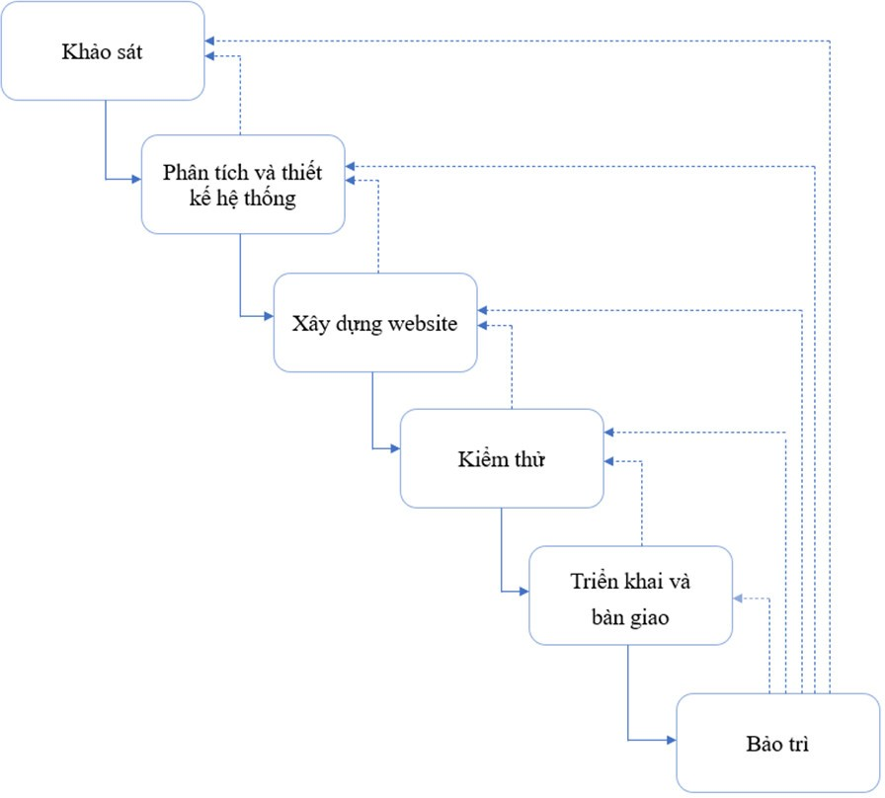

### Quy định phạm vi dự án

* Quản lý phạm vi cho dự án **“Quản lj dự án xây dựng website đặt tour du lịch”** sẽ do người quản lý dự án chịu trách nhiệm duy nhất. Phạm vi được xác định bởi tuyên bố phạm vi dự án, cấu trúc phân chia công việc WBS. Người quản lý dự án, nhà tài trợ và các bên liên quan sẽ thiết lập và phê duyệt tài liệu để đo lường phạm vi dự án, bao gồm danh sách kiểm tra chất lượng có thể cung cấp và cho phép đo hiệu suất công việc.
  + - 1. **Mô tả chung về phạm vi dự án** - Hệ thống được xây dựng trên máy chủ công ty Việt Nam Booking cho phép nhân viên quản lý thông tin tour, đơn đặt tour và khách hàng.
* Hệ thống giao diện dễ nhìn dễ dàng nâng cấp và dễ bảo trì.
* Nhân sự : có 5 thành viên tham gia dự án
* Tổng kinh phí : 200.000.000 VND. Trong đó bao gồm:

+ Tiền công cho các thành viên trong nhóm.

+ Chi phí sinh hoạt.

+ Chi phí dự phòng 8%.

+ Có chức năng hướng dẫn: Hỗ trợ người sử dụng một cách tốt nhất.

+ Danh sách các tour: Có hình ảnh minh họa, mô tả chi tiết, thông tin, giá cả,...

* Phạm vi dữ liệu:

+ Dữ liệu về các khách hàng , địa điểm du lịch.

+ Chi phí, lợi nhuận thu được của công ty.

+ Chi phí dự phòng 8%.

+ Có chức năng hướng dẫn: Hỗ trợ người sử dụng một cách tốt nhất.

+ Danh sách các tour: Có hình ảnh minh họa, mô tả chi tiết, thông tin, giá cả,...

* Công nghệ thực hiện

+ MySQL

+ PHP

+ HTML5, CSS3, Bootstrap

+ Có chức năng hướng dẫn: Hỗ trợ người sử dụng một cách tốt nhất.

+ Danh sách các tour: Có hình ảnh minh họa, mô tả chi tiết, thông tin, giá cả,...

* Ước lượng thời gian hoàn thành: Khoảng 2 tháng

+ Ngày bắt đầu: 11/09/2023

+ Ngày kết thúc: 29/10/2023

### Các vấn đề trong quá trình thực hiện

**a, Lỗi** - Các lỗi sẽ luôn được giải quyết một cách nhanh nhất để dự án được đúng tiến trình đảm bảo chất lượng theo yêu cầu của nhà đầu tư.

* Do dự án khá là nhỏ nên sẽ không có trường hợp xuất hiện lỗi quá lớn khiến nhóm không xử lý được điều này được nhóm đảm bảo tuyệt đối.

**b, Các yêu cầu thay đổi** - Các yêu cầu thay đổi nếu nằm trong khả năng không ảnh hưởng lớn đến dự án nhóm có thể chấp nhận thực hiện theo yêu cầu mới của dự án tùy theo mức độ thay đổi.

* Nếu thay đổi quá lớn không phù hợp nhóm sẽ bàn bạc lại với bên nhà đầu tư để xem xét lại yêu cầu sao cho có tính thực tiễn.

**c, Bàn giao sản phẩm** - Khi bàn giao nhóm sẽ hướng dẫn, đào tạo nhân viên công ty cách sử dụng và bảo trì hệ thống kèm theo những tài liệu cần thiết cho vấn đề đó.

### Thời gian dự án

* Được tính dựa trên 3 giá trị thời gian ước lượng với công thức:

### ET = (MO + 4*ML + MP)/6.

* Ước lượng khả dĩ nhất (ML – Most likely): Thời gian cần để hoàn thành công việc trong điều kiện bình thường hay hợp lý.
* Ước lượng lạc quan nhất (MO – Most Optimistic): Thời gian cần để hoàn thành công việc trong điều kiện “tốt nhất” hay “lý tưởng” (không có trở ngại nào)
* Ước lượng bi quan nhất (MP - Most Pessimistic): Thời gian cần để hoàn thành công việc một cách “tồi nhất” (nhiều trở ngại).
* Thời gian lãng phí cho mỗi công việc thông thường từ (7% -10%)

### ET cuối cùng = ET + ET*8%

Đơn vị tính: Ngày

### Kinh phí dự án

* Dự án có quy mô bé của công ty Việt Nam Booking do nhà đầu tư Nguyễn Thị Nga với vốn 200 triệu VND. Nhà đầu tư đã liên hệ với công ty đề nghị nhóm xây dựng phần website đặt tour du lịch.
* Kinh phí dự án 200.000.000 VNĐ bao gồm:

+ Lương thành viên tham gia: 100.000.000 VNĐ

+ Tiền chi phí nguyên vật liệu: 50.000.000 VNĐ

+ Chi phí cơ sở vật chất: 30.000.000 VNĐ

+ Các chi phí phát sinh: 20.000.000 VNĐ

### Tài liệu rủi ro

* Mẫu báo cáo rủi ro
* Những rủi ro có thể sẽ phát sinh trong quá trình tiến hành làm dự án
* Dưới đây là một số rủi ro có thể phát sinh:

|  |  |  |
| --- | --- | --- |
| **Rủi ro** | **Khả năng xảy ra** | **Mfíc ảnh hưởng** |
| Vấn đề tài chính | Thấp | Lớn |
| Thành viên nghỉ việc hoặc có việc đột xuất | Bình thường | Lớn |
| Công việc không hoàn thành đúng chỉ tiêu | Thấp | Bình thường |
| Thay đổi yêu cầu đột ngột | Bình thường | Bình thường |
| Phần mềm có nhiều lỗi hoạt động | Thấp | Lớn |
| Lỗi tương thích hệ thống | Thấp | Bình thường |
| Cơ sở dữ liệu bị sai và thiếu | Bình thường | Lớn |
| Thay đổi cấp trên | Thấp | Lớn |

### Kế hoạch quản lj thay đổi

* + - 1. **Mục đích, mục tiêu.** - Ngăn chặn những thay đổi ngoài ý muốn không chính đáng trong phạm vi dự án
* Giảm bớt những thay đổi nặng nề và cồng kềnh trong trường hợp thay đổi không có hại và đã diễn ra.
* Cố gắng lưu giữ tất cả các yêu cầu thay đổi
* Đảm bảo thay đổi theo yêu cầu giải quyết phạm vi dự án hơn là cấu trúc dự án hay kiểm soát.
* Đảm bảo ảnh hưởng của thay đổi được phác thảo rõ ràng.
* Đảm bảo yêu cầu thay đổi được cấp phép chính thức trước khi tiếp tục.
* Đảm bảo tất cả các đối tượng liên quan dự án chính/đội ngũ thành viên đều được thông báo về cách giải quyết thay đổi.
* Đảm bảo đội dự án, các đối tượng liên quan dự án và nhà tài trợ nhận thức được khi nào thay đổi diễn ra.
* Đảm bảo lịch trình, kinh phí hay đặc điểm kỹ thuật của dự án được điều chỉnh để phản ánh các thay đổi cho phép.
* Mục đích của quản lý thay đổi là làm tối thiểu hóa những tác động tiêu cực lên năng suất khi có thay đổi xảy ra.
  + - 1. **Đối tượng quản lj.** - Quản lý thay đổi: Đặng Anh Tuấn
* Nhà đầu tư dự án: Nguyễn Thị Nga

## Kế hoạch chi tiết

### Cấu trúc phân rã công việc

**Biên bản Phạm vi Quản lj dự án xây dựng website đặt tour du lịch**

|  |
| --- |
| **Tên dự án (Project Title):** Quản lý dự án xây dựng website đặt tour du lịch  **Ngày (Date):** 11/09/2023 **Người viết(Prepared by):** Vũ Văn Quý |
| **Lj Giải về dự án: (Project Justification)**  - Dự án xây dựng một website đặt tour du lịch nhằm cung cấp cho người dùng một nền tảng trực tuyến để tìm kiếm, đặt và quản lý các tour du lịch. Website sẽ cung cấp thông tin về các tour du lịch, giá cả, lịch trình, đánh giá của khách hàng, và cung cấp khả năng thanh toán trực tuyến |
| **Các tính chất và yêu cầu của sản phẩm**  (Product Characteristics and Requirements):   1. Đáp ứng các tính năng về đặt tour 2. Quản trị người dùng hệ thống 3. Giao diện dễ nhìn, dễ sử dụng 4. Tối ưu hoá và duy trì |
| **Tổng kết về các sản phẩm chuyển giao của dự án**  **Các kết quả liên quan đến quản lj dự án:**  Cơ sở dữ liệu  Website đặt tour du lịch  Tài liệu hướng dẫn  Báo cáo và tài liệu kỹ thuật |

* + - 1. **Quy trình thực hiện** - Dưới đây là quy trình thực hiện dự án và người tham gia dự tính nhưng trong một số trường hợp số người tham gia mỗi pha có thể thay đổi để đảm bảo tiến trình. Những người nêu dưới đây có vai trò chính trong các pha, ngoài ra còn có thành viên khác giúp đỡ.

|  |  |  |  |  |
| --- | --- | --- | --- | --- |
| **STT** | **Tên Công Việc** | **Thời gian (ngày)** | **Nhân lực** | **Sản phẩm đạt được** |
| **1** | **Khảo sát và phân tich yêu câu tư khach hang** |  |  |  |
| 1.1 | Gặp gỡ, trao đổi với khách hàng | 3 | Nguyễn Thị Kiều Trang, Triệu Thị Hậu | Hiểu rõ nhu cầu của khách hàng |
| 1.2 | Xác định yêu cầu khách hàng | 2 | Đặng Anh Tuấn, Đàm Khắc Thái | Mô tả ban đầu về giao diện, chức năng hệ thống |
| 1.3 | Viết tài liệu báo cáo | 2 | Vũ Văn Quý | Bản báo cáo kết quả khảo sát |
| **2** | **Phân tích và thiết kế hệ thống** |  |  |  |
| 2.1 | Đặc tả yêu cầu | 3 | Nguyễn Thị Kiều Trang, Triệu Thị Hậu | Bản đặc tả yêu cầu |
| 2.2 | Xây dựng CSDL | 6 | Đặng Anh Tuấn | Bản ghi cơ sở dữ liệu |
| 2.3 | Thiết kế giao diện | 7 | Vũ Văn Quý | Bản thiết kế giao diện |
| 2.4 | Lập báo cáo | 2 | Đàm Khắc Thái | Bản báo cáo thiết kế hệ thống |

|  |  |  |  |  |
| --- | --- | --- | --- | --- |
| **3** | **Thực hiện** |  |  |  |
| 3.1 | Lập trình CSDL | 4 | Đặng Anh Tuấn | Hệ thống cơ sở dữ liệu |
| 3.2 | Lập trình giao diện | 6 | Vũ Văn Quý, Đàm Khắc Thái | Giao diện website |
| 3.3 | Lập trình chức năng | 14 | Nguyễn Thị Kiều Trang, Triệu Thị Hậu | Chức năng website |
| 3.4 | Lập báo cáo | 2 | Đặng Anh Tuấn | Báo cáo công việc |
| **4** | **Kiểm thử** |  |  |  |
| 4.1 | Test module | 4 | Triệu Thị Hậu, Đàm Khắc Thái | Kết quả kiểm thử |
| 4.2 | Sửa lỗi phát sinh | 4 | Tất cả thành viên | Sửa lỗi website |
| 4.3 | Báo cáo kiểm thử | 2 | Nguyễn Thị Kiều Trang , Vũ Văn Quý | Tài liệu kiểm thử |
| **5** | **Triên khai và bàn giao** |  |  |  |
| 5.1 | Cài đặt sản phẩm | 3 | Vũ Văn Quý |  |
| 5.2 | Hướng dẫn sử dụng | 3 | Nguyễn Thị Kiều Trang , Triệu Thị Hậu | Hướng dẫn sử dụng web- site |
| 5.3 | Bàn giao sản phẩm | 2 | Đàm Khắc Thái | Website |

|  |  |  |  |  |
| --- | --- | --- | --- | --- |
| 5.4 | Bao cao | 2 | Đặng Anh Tuấn | Tài liệu bàn giao |

### Sơ đồ phân rã công việc

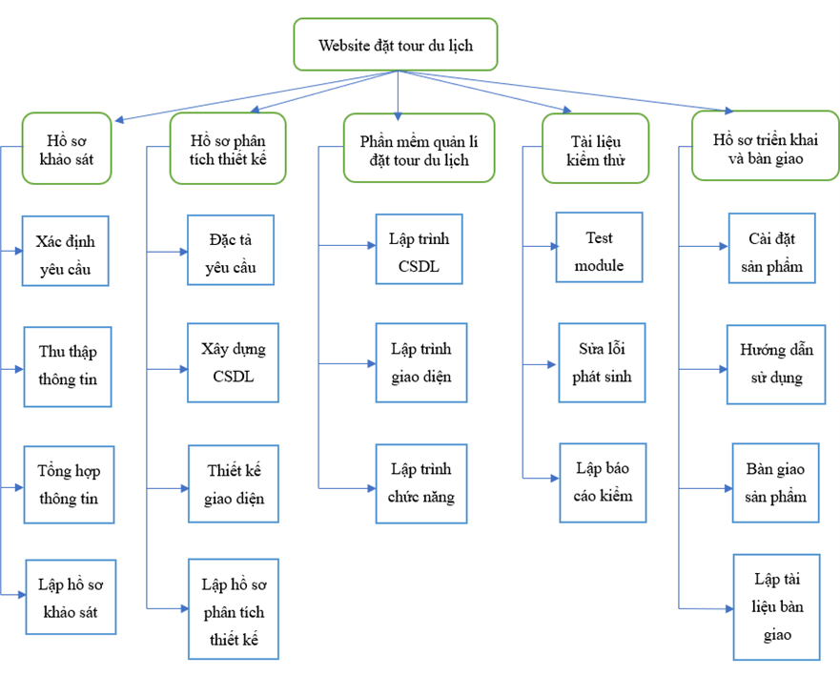

* + 1. **Quản lj phạm vi**
       1. **Phạm vi công việc khảo sát và phân tích yêu cầu** - Tên công việc : Gặp gỡ và phân tích yêu cầu khách hàng

- Ngày bắt đầu : 11/9/2023 - Ngày kết thúc: 16/09/2023

* Người chịu trách nhiệm: Đặng Anh Tuấn

- Chi phí: 15.000.000 VNĐ

* Lý giải về công việc: Bước đầu của dự án sẽ là gặp gỡ, trao đổi với khách hàng về yêu cầu dự án của họ , phân tích và tổng hợp yêu cầu của khách hàng.
* Các yêu cầu của công việc:
  + Tài liệu khảo sát yêu cầu
  + Tài liệu phân tích yêu cầu
* Cac yêu câu đê đanh gia sư thanh công cua công viêc:
  + Báo cáo tài liệu phân tích yêu cầu khách hàng rõ ràng, dễ hiểu.
  + Sử dụng đúng hạn mức chi phí cho phép là 15 triệu đồng.
  + Hoàn thành công việc trong thời gian quy định là 6 ngày.
    - 1. **Phạm vi công việc Phân tích và thiết kế hệ thống** - Tên công việc : Phân tích và thiết kế hệ thống

- Ngày bắt đầu : 17/09/2023 - Ngày kết thúc: 26/09/2023

* Người chịu trách nhiệm: Đặng Anh Tuấn

- Chi phí : 20.000.000 VNĐ

* Lý giải về công việc: Sau khi có tài liệu báo cáo phân tích và tổng hợp yêu cầu của khách hàng chúng ta bắt đầu đặc tả và thiết kế hệ thống website cần xây dựng.
* Các yêu cầu của công việc:
  + Tài liệu đặc tả hệ thống
  + Tài liệu thiết kế hệ thống
* Cac yêu câu đê đanh gia sư thanh công cua công viêc:
  + Hoàn thành việc đặc tả và thiết kế hệ thống theo đúng tài liệu phân tích yêu cầu của khách hàng.
  + Sử dụng đúng hạn mức chi phí cho phép là 20 triệu đồng
  + Hoàn thành công việc trong thời gian quy định là 10 ngày
    - 1. **Phạm vi công việc Thực hiện** - Tên công việc : Thực hiện

- Ngày bắt đầu : 27/09/2023 - Ngày kết thúc: 15/10/2023

* Người chịu trách nhiệm: Đặng Anh Tuấn

- Chi phí : 40.000.000 VNĐ

* Lý giải về công việc: Sau khi có tài liệu báo cáo đặc tả và thiết kế hệ thống website cần xây dựng, chúng ta bắt đầu vào thực hiện xây dựng website bằng việc lập trình CSDL, giao diện và chức năng.
* Các yêu cầu của công việc:
  + Tài liệu lập trình CSDL hệ thống
  + Tài liệu lập trình giao diện hệ thống
  + Tài liệu lập trình chức năng hệ thống
* Cac yêu câu đê đanh gia sư thanh công cua công viêc:
  + Hoàn thành việc lập trình website theo đúng tài liệu đặc tả và thiết kế hệ thống.
  + Sử dụng đúng hạn mức chi phí cho phép là 35 triệu đồng
  + Hoàn thành công việc trong thời gian quy định là 19 ngày
    - 1. **Phạm vi công việc Kiểm thử** - Tên công việc : Kiểm thử

- Ngày bắt đầu : 16/10/2022 - Ngày kết thúc: 22/10/2023

* Người chịu trách nhiệm: Đặng Anh Tuấn

- Chi phí : 25.000.000 VNĐ

* Lý giải về công việc: Sau khi đã xây dựng xong website chúng ta bắt đầu kiểm thử hệ thống xem hệ thống có sai sót gì về chức năng, giao diện so với tài liệu đặc tả và phân tích yêu cầu không.
* Các yêu cầu của công việc:
  + Tài liệu báo cáo kiểm thử hệ thống
* Cac yêu câu đê đanh gia sư thanh công cua công viêc:
  + Hoàn thành việc kiểm thử hệ thống không còn bất kỳ sai sót nào trong quá trình hoạt động hệ thống.
  + Sử dụng đúng hạn mức chi phí cho phép là 40 triệu đồng
  + Hoàn thành công việc trong thời gian quy định là 7 ngày
    - 1. **Phạm vi công việc Triển khai và bàn giao** - Tên công việc : Triển khai và bàn giao

- Ngày bắt đầu : 23/10/2023 - Ngày kết thúc: 29/10/2023

* Người chịu trách nhiệm: Đặng Anh Tuấn

- Chi phí : 15.000.000 VNĐ

* Lý giải về công việc: Sau khi đã hoàn thành xây dựng và kiểm thử hệ thống chúng ta sẽ tiến hành cài đặt, hướng dẫn sử dụng, bàn giao hệ thống cho khách hàng.
* Các yêu cầu của công việc:
  + Tài liệu báo cáo bàn giao dự án.
* Cac yêu câu đê đanh gia sư thanh công cua công viêc:
  + Hoàn thành việc cài đặt hệ thống, hướng dẫn sử dụng và bàn giao hệ thống thành công theo đúng yêu cầu của khách hàng.
  + Sử dụng đúng hạn mức chi phí cho phép là 20 triệu đồng
  + Hoàn thành công việc trong thời gian quy định là 7 ngày

### Quản lj thời gian

* Dự án quản lý xây dựng Website đặt tour du lịch do nhà đầu tư Nguyễn Ngọc Nga đầu tư với vốn 200.000.000 đồng yêu cầu hoàn thành dự án trong vòng khoảng 2 tháng từ ngày 11/09/2023 đến ngày 29/10/2023

### Các mốc thời gian quan trọng -

|  |  |  |  |  |  |  |
| --- | --- | --- | --- | --- | --- | --- |
|  | 11/09/2023  –16/09/2023 | 17/09/2023  –20/09/2023 | 21/09/2023  –26/09/2023 | 26/09/2023  –15/10/2023 | 16/10/2023  –22/10/2023 | 23/10/2023  –29/10/2023 |
| Kết thúc khảo sát yêu cầu | x |  |  |  |  |  |
| Kết thúc phân tích yêu cầu |  | x |  |  |  |  |
| Kết thúc thiết kế hệ thống |  |  | x |  |  |  |
| Kết thúc xây dựng phần mềm |  |  |  | x |  |  |
| Kết thúc chạy thử phần mềm |  |  |  |  | x |  |
| Kết thúc dự ánchuyển giao phần mềm cho khách hàng |  |  |  |  |  | x |

* + - 1. **Ước lượng thời gian** - Được tính dựa trên 3 giá trị thời gian ước lượng với công thức:

### ET = (MO + 4*ML + MP)/6.

* Ước lượng khả dĩ nhất (ML – Most likely): Thời gian cần để hoàn thành công việc trong điều kiện bình thường hay hợp lý.
* Ước lượng lạc quan nhất (MO – Most Optimistic): Thời gian cần để hoàn thành công việc trong điều kiện “tốt nhất” hay “lý tưởng” (không có trở ngại nào)
* Ước lượng bi quan nhất (MP - Most Pessimistic): Thời gian cần để hoàn thành công việc một cách “tồi nhất” (nhiều trở ngại).
* Thời gian lãng phí cho mỗi công việc thông thường từ (7% -10%)

### ET cuối cùng = ET + ET*8%

Đơn vị tính: Ngày

### Giai đoạn: Khảo sát và phân tích yêu cầu

|  |  |  |  |  |  |  |  |  |  |
| --- | --- | --- | --- | --- | --- | --- | --- | --- | --- |
| Mã WBS | Chi tiết công việc | Kết quả | Phụ thuộc | MO | ML | MP | ET | % | ET  cuối cùng |
| 1.1 | Khảo sát và trao  đổi với khách hàng |  |  | 2 | 3 | 4 | 3 | 8% | 3.24 |
| 1.2 | Xác định yêu cầu  về chức năng  và giao  diện của khách hàng |  | 1.1 | 1.5 | 2 | 3 | 2.08 | 8% | 2.25 |
| 1.3 | Lập báo cáo |  | 1.2 | 1.5 | 2 | 3 | 2.08 | 8% | 2.25 |
|  | Tổng thời gian |  |  | 5 | 7 | 10 | 7.16 |  | 7.74 |

PERT-AON Thời gian hoàn thành sớm nhất

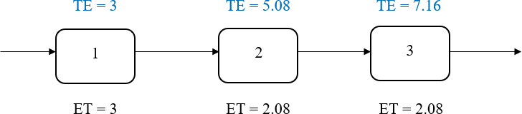

PERT-AON Thời gian hoàn thành trễ nhất

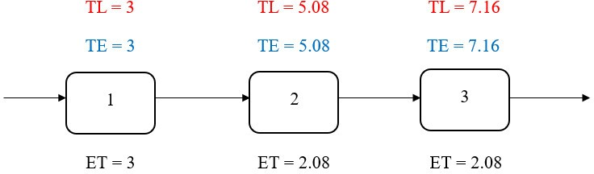

### Giai đoạn: Phân tích và thiết kế hệ thống

|  |  |  |  |  |  |  |  |  |  |
| --- | --- | --- | --- | --- | --- | --- | --- | --- | --- |
| Mã WBS | Chi tiết công việc | Kết quả | Phụ thuộc | MO | ML | MP | ET | % | ET  cuối cùng |
| 2.1 | Đặc tả yêu cầu |  |  | 2 | 3 | 4 | 3 | 8% | 3.24 |
| 2.2 | Xây dựng cơ sở dữ liệu |  | 2.1 | 4.5 | 6 | 7 | 5.92 | 8% | 6.39 |
| 2.3 | Thiết kế giao diện |  | 2.2 | 6 | 7 | 8 | 7 | 8% | 7.56 |
| 2.4 | Lập báo cáo |  | 2.3 | 1.5 | 2 | 3 | 2.08 | 8% | 2.25 |
|  | Tổng thời gian |  |  | 14 | 18 | 22 | 18 |  | 19.44 |

PERT-AON Thời gian hoàn thành sớm nhất

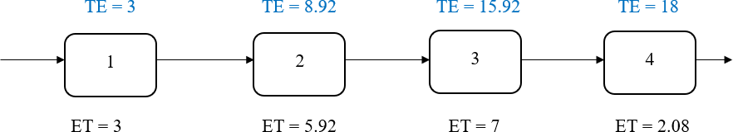

PERT-AON Thời gian hoàn thành trễ nhất

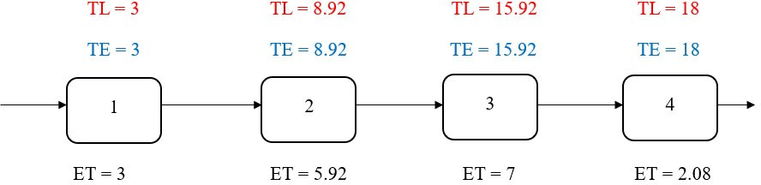

### Giai đoạn: Thực hiện

|  |  |  |  |  |  |  |  |  |  |
| --- | --- | --- | --- | --- | --- | --- | --- | --- | --- |
| Mã WBS | Chi tiết công việc | Kết quả | Phụ thuộc | MO | ML | MP | ET | % | ET  cuối cùng |
| 3.1 | Lập trình cơ sở dữ liệu |  |  | 3 | 4 | 5 | 4 | 8% | 4.32 |
| 3.2 | Lập trình giao diện |  |  | 5 | 6 | 7 | 6 | 8% | 6.48 |
| 3.3 | Lập trình chức năng |  | 3.1 3.2 | 12 | 14 | 16 | 14 | 8% | 15.12 |
| 3.4 | Lập báo cáo |  | 3.3 | 1.5 | 2 | 3 | 2.08 | 8% | 2.25 |
|  | Tổng thời gian |  |  | 21.5 | 26 | 31 | 26.08 |  | 28.17 |

PERT-AON Thời gian hoàn thành sớm nhất

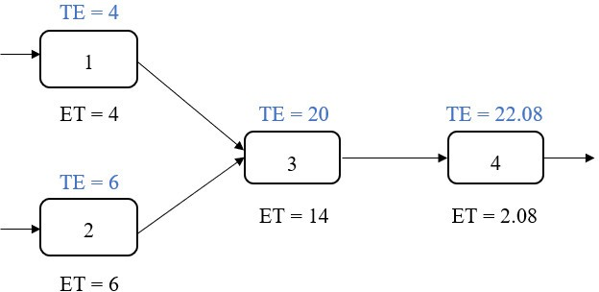

PERT-AON Thời gian hoàn thành trễ nhất

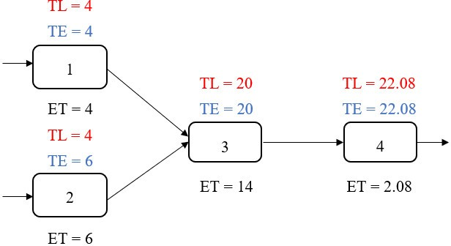

### Giai đoạn: Kiểm thử

|  |  |  |  |  |  |  |  |  |  |
| --- | --- | --- | --- | --- | --- | --- | --- | --- | --- |
| Mã WBS | Chi tiết công việc | Kết quả | Phụ thuộc | MO | ML | MP | ET | % | ET  cuối cùng |
| 4.1 | Test Module | Hồ sơ kiểm thử |  | 3 | 4 | 5 | 4 | 8% | 4.32 |
| 4.2 | Sửa lỗi phát sinh |  | 4.1 | 3 | 4 | 5 | 4 | 8% | 4.32 |
| 4.3 | Lập báo cáo kiểm thử |  | 4.2 | 1.5 | 2 | 3 | 2.08 | 8% | 2.25 |
|  | Tổng thời gian |  |  | 7.5 | 10 | 13 | 10.08 |  | 10.89 |

PERT-AON Thời gian hoàn thành sớm nhất

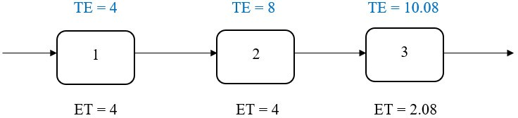

PERT-AON Thời gian hoàn thành trễ nhất

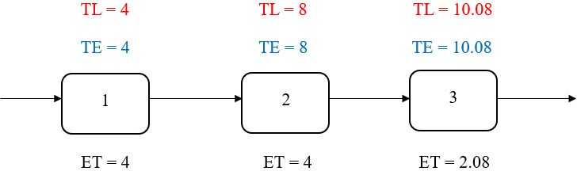

### Giai đoạn:Triển khai và bàn giao

|  |  |  |  |  |  |  |  |  |  |
| --- | --- | --- | --- | --- | --- | --- | --- | --- | --- |
| Mã WBS | Chi tiết công việc | Kết quả | Phụ thuộc | MO | ML | MP | ET | % | ET  cuối cùng |
| 5.1 | Cài đặt sản phẩm | Hồ sơ triển khai và bàn giao |  | 1 | 3 | 4 | 2.83 | 8% | 3.06 |
| 5.2 | Hướng dẫn sử dụng |  | 5.1 | 1 | 3 | 3.5 | 2.75 | 8% | 2.97 |
| 5.3 | Bàn giao sản phẩm |  | 5.2 | 1 | 2 | 3 | 2 | 8% | 2.16 |
| 5.4 | Báo cáo kết thúc |  | 5.3 | 1.5 | 2 | 3 | 2.08 | 8% | 2.25 |
|  | Tổng thời gian |  |  | 4.5 | 10 | 13.5 | 9.66 |  | 10.44 |

PERT-AON Thời gian hoàn thành sớm nhất

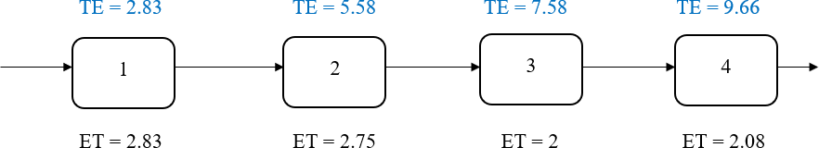

PERT-AON Thời gian hoàn thành trễ nhất

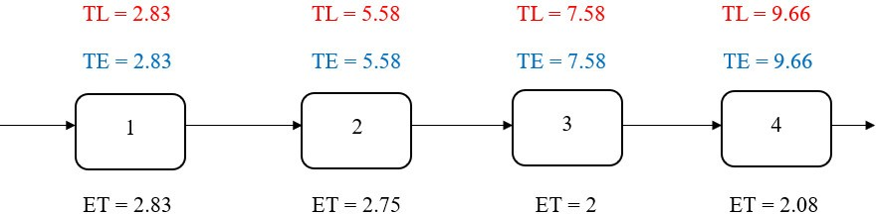

### Bảng ước lượng PERT tổng hợp

|  |  |  |  |  |  |  |  |  |  |
| --- | --- | --- | --- | --- | --- | --- | --- | --- | --- |
| STT | Công việc | Kết quả | Phụ thuộc | MO | ML | MP | ET | % | ET  cuối cùng |
| 1 | Khảo sát và phân  tích yêu cầu | URD |  | 5 | 7 | 10 | 7.17 | 8% | 7.74 |
| 2 | Phân tích và thiết  kế hệ  thống | Tài liệu, Giao diện, CSDL | 1 | 14 | 18 | 22 | 18 | 8% | 19.44 |
| 3 | Thực hiện | Source code | 2 | 21.5 | 26 | 31 | 26.08 | 8% | 28.17 |
| 4 | Kiểm thử | Sofware | 2,3 | 7.5 | 10 | 13 | 10.08 | 8% | 2.25 |
| 5 | Triển khai và bàn giao | Hệ thống website tour du lịch | 4 | 4.5 | 10 | 13.5 | 9.67 | 8% | 10.44 |
|  | Tổng thời gian |  |  |  | 52.5 | 71 | 89.5 | 60.92 | 65.79 |

PERT-Action On Arc (AOA) Các hoạt động tạo ra sản phẩm

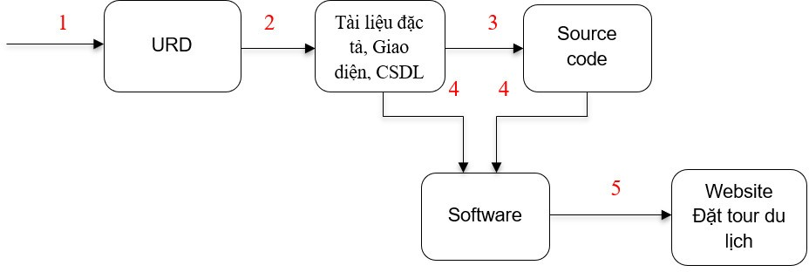

Pert – Action on node (AON)

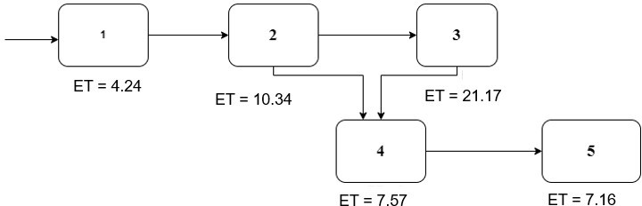

PERT-AON Thời gian hoàn thành sớm nhất

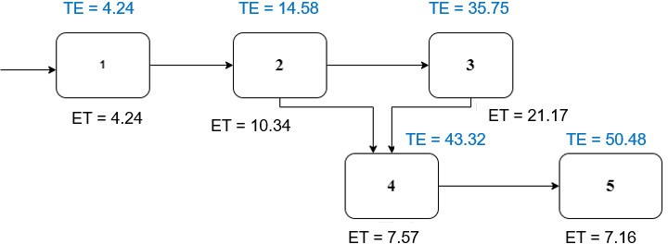

PERT-AON Thời gian hoàn thành trễ nhất

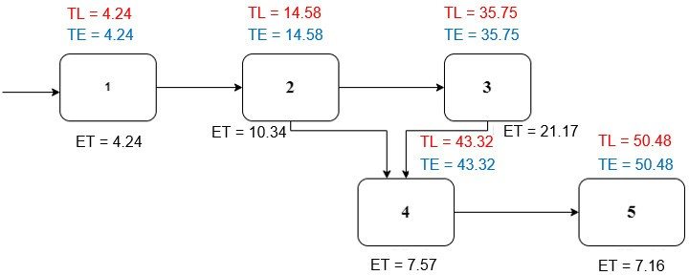

### Biểu đồ Gantt -

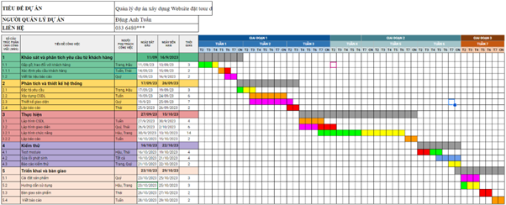

Các giai đoạn

**Link Diagram Gantt**: *Gantt dự án - Google Trang tính*

→ Như vậy, tổng thời gian công việc hoàn thành theo Pert là 51 ngày, tăng so với thời gian dự kiến cho trước là 2 ngày